Report of Deep learning for Natural language Processing
唐宗润 ZY2303211
Abstract
利用给定语料库，用Seq2Seq与Transformer两种不同的模型来实现文本生成的任务（给定开头后生成武侠小说的片段或者章节），并对比与讨论两种方法的优缺点 。
Introduction
1、seq2seq
Seq2Seq是一种基于循环神经网络的编码器-解码器（encoder-decoder）架构实现。它使用两个神经元数量相同的LSTM（或GRU）作为编码器和解码器，如下图所示：
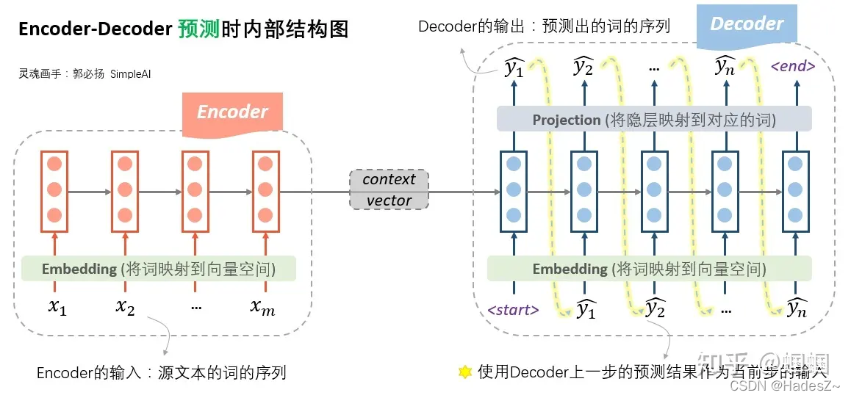
为配合Mini-batch SGD 1模型训练策略，工程实现时要添加两种mask机制，来消除对输入序列和标签序列添加padding值进行（序列）长度补齐带来的噪声干扰。 经典Seq2Seq模型的实现中，引入动态损失函数机制（mask softmax），来消除标签序列中padding值的噪声干扰。
- transformer模型
transformer模型是Seq2Seq模型的一种变种，主要特点是完全基于自注意力机制，没有递归结构。它的主要组成部分包括：

1)词汇表(Vocabulary)：将词语映射到一个唯一的整数索引。
2)编码器(Encoder)：使用多个自注意力头来处理输入序列，生成多个上下文向量。
3)解码器(Decoder)：使用多个自注意力头来生成目标序列，通过连续地预测下一个词语。
4)位置编码(Positional Encoding)：为解决Transformer模型中的位置信息缺失问题，将位置信息加入到输入向量中。
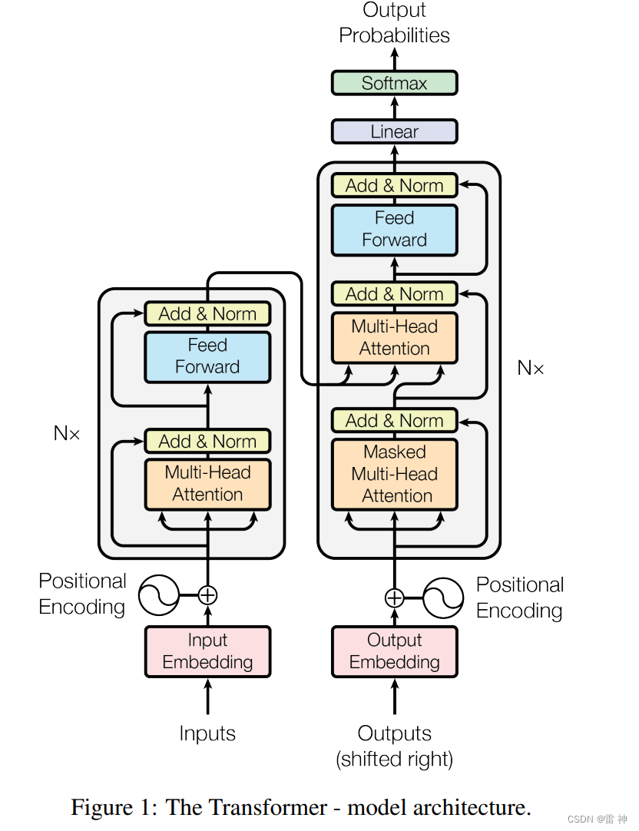
Methodology
1、Seq2seq模型
首先对数据进行预处理，进行jieba分词,将分词之后的句子的开头和结尾加入<bos>和<eos>,剩余部分用<pad>填空
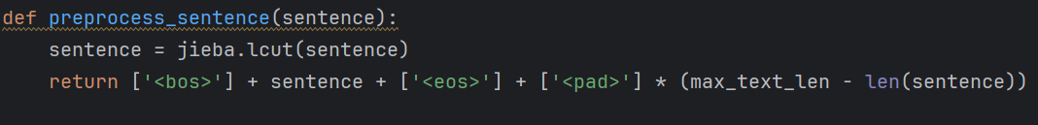
其次，训练seq2seq模型。
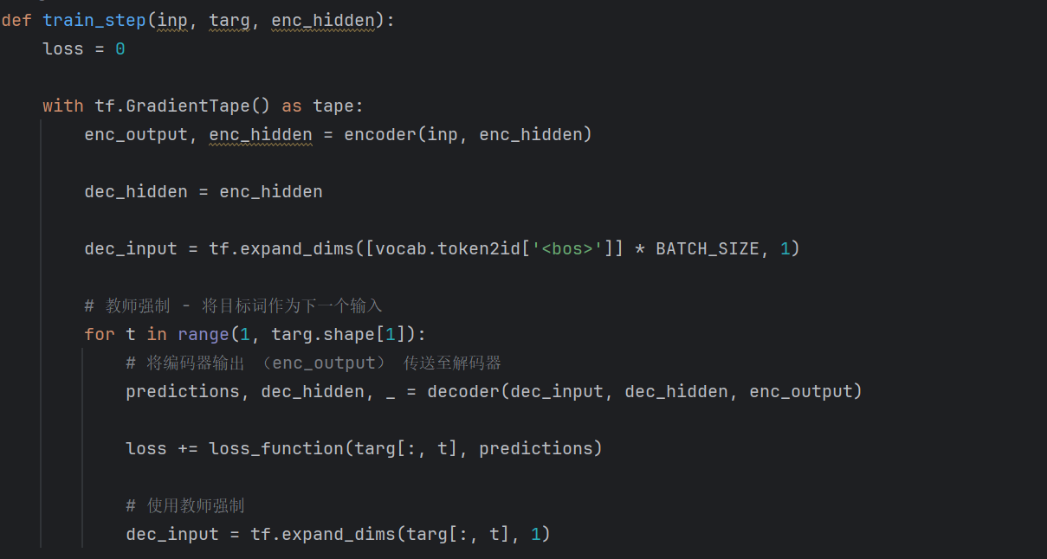
最后进行文本生成。
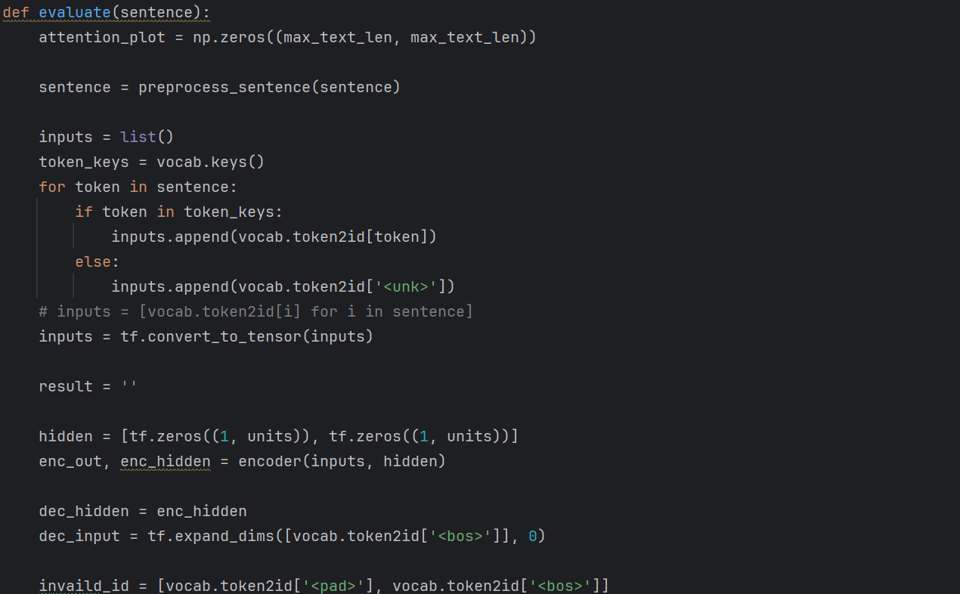
2、Transformer模型
首先，读取文本并建立字典数据集。
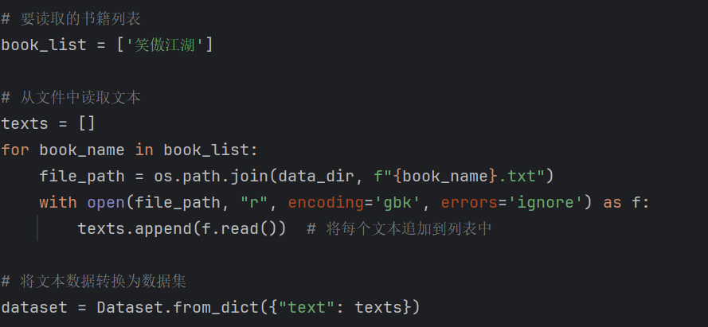
其次，定义编码器和解码器
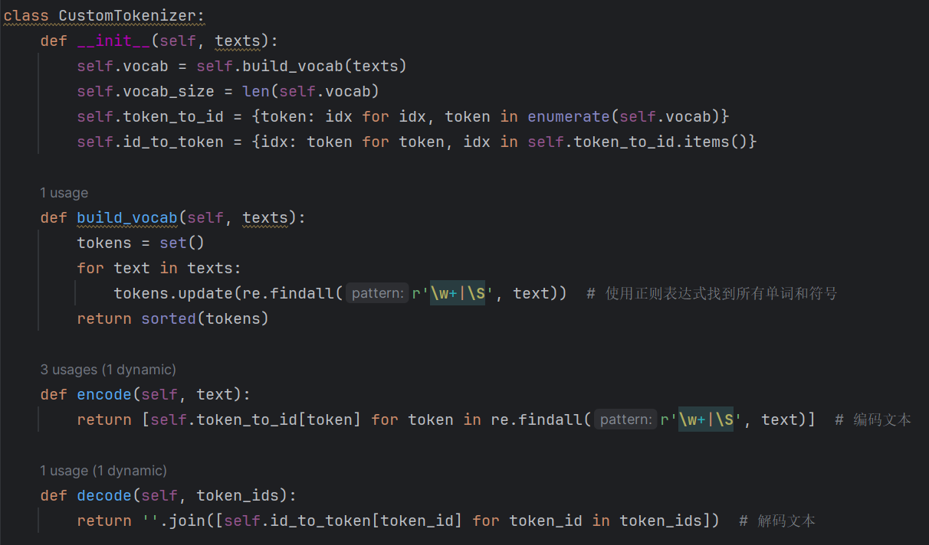
接着，拆分文本数据
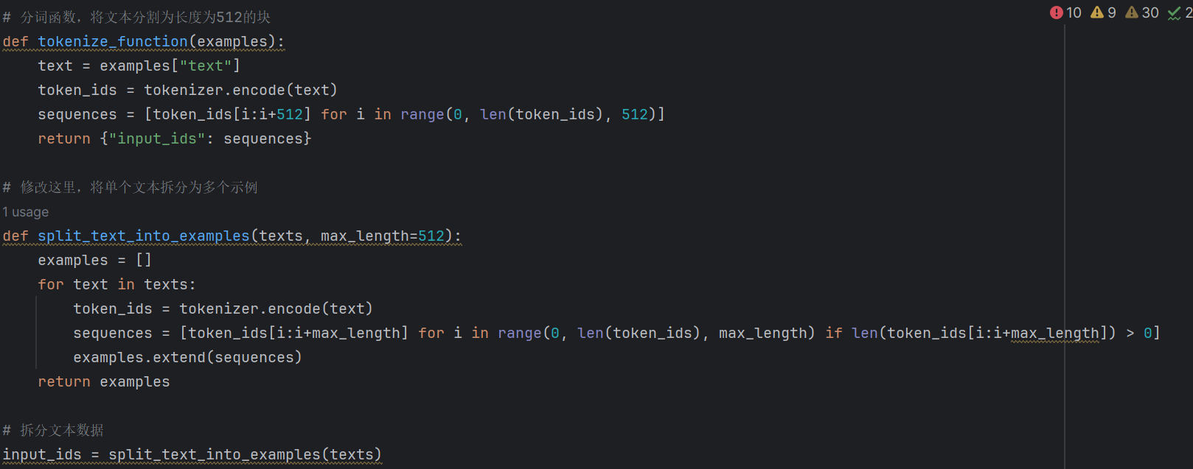
建模后进行训练然后实现文本生成。
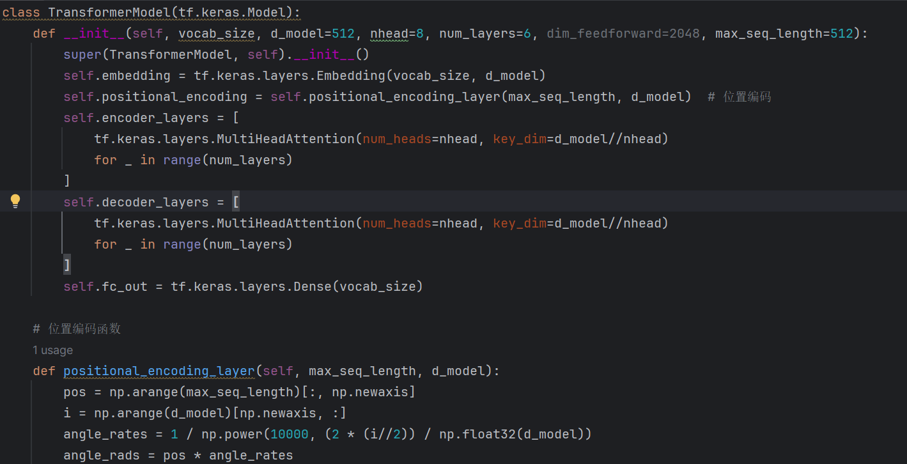
Conclusion
运行结果分析
输入：这时场中两名青衣剑士仍以守势缠住了一名锦衫剑士，
seq2seq输出：这时场中两名青衣剑士仍以守势缠住了一名锦衫剑士，守者用剑防守，指着石壁上的华山剑法的图形，气势如虹，绝不与其共饮。
transformer输出：这时场中两名青衣剑士仍以守势缠住了一名锦衫剑士，另外两名青衣剑士快剑攻击，杀死第三名锦衫剑士后，转而向第四名敌手相攻至小腹，划了一道两尺来长的口子，心中便已能分别小人二，震骇之下
可以看出，相比之下，seq2seq生成文本能力较弱，语义没有transformer连贯。在程序运行过程中，seq2seq训练时间较短，而transformer训练时间较长。

